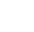
第六章 细胞的生命历程
第3节 细胞的衰老和死亡

本节内容在学习了细胞的分裂分化后，对细胞的衰老与死亡进行了研究，这就构成了细胞生命的完整轮回。

生命观念：描述个体衰老与细胞衰老的关系；描述细胞衰老的特征，；理解细胞凋亡概念、意义；
科学思维：了解细胞衰老的主要因素，简述细胞凋亡与细胞坏死的区别
科学探究：能针对具体问题开展讨论，培养合作、交流、讨论的能力；提高推理、识图、判断以及语言表达能力。
社会责任：突出“选择健康的生活方式”、“关爱老年人”等情感教育

教学重点：掌握衰老细胞的主要特征，理解细胞凋亡概念，区别细胞坏死与细胞凋亡。
教学难点：描述细胞衰老与凋亡的区别。

图片对比引入本节内容，再由个体衰老的图片分析个体衰老的特征，以及单细胞生物与多细胞生物细胞衰老与个体衰老的差异。
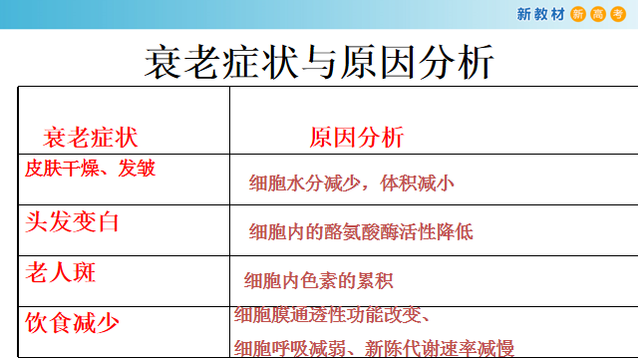

简单介绍细胞衰老的两种假说，并指导学生常见的预防衰老的方法
1.高营养饮食
2.步行
3.多用脑
4.降低胆固醇
5.多做伸展运动
6.不吸烟
7.减轻体重
8.学会放松

细胞凋亡：由遗传物质决定的细胞自动解释生命的过程，也称为细胞的编程性死亡。
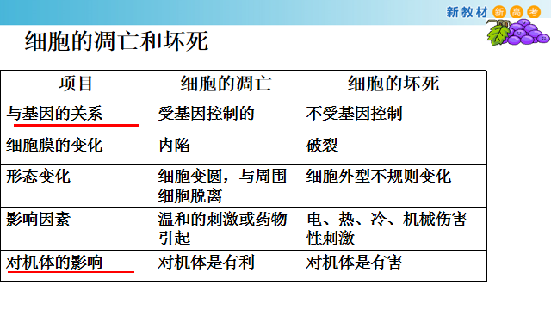
随堂检测：
1、在人类中有时会出现一些返祖特征,如有尾巴、毛孩、多乳房等。出现这些现象的原因是( )
A.细胞分裂过程受阻
B.细胞分化过程受阻
C.细胞衰老过程受阻
D.细胞凋亡过程受阻

2.下列不属于细胞凋亡现象的是( )

①霜冻导致香蕉植株死亡 ②蝌蚪发育成为青蛙过程中尾部消失 ③寄主细胞因病毒的增殖、释放而死亡 ④花瓣的自然凋落
A.①② B.①③ C.②④ D.③④

